附件4

纺织服装行业自主品牌建设调查工作
网 上 填 报 与 审 核
操 作 指 南
（2020版）

工业和信息化部
二〇二〇年七月

目 录

第一部分 企业网上填报··············································1
（一）操作步骤·····················································1
第一步：注册·······················································1
第二步：填报·······················································2
（二）说明·························································3
1.如何找回密码·····················································3
2.如何修改注册信息和密码···········································3
3.“确认提交”后发现有误如何操作···································3
第二部分 省级工信部门网上审核·····································4
第一步：登录·······················································4
第二步：修改密码···················································4
第三步：审核·······················································4

为顺利开展2020年纺织服装行业自主品牌建设调查工作，制定本操作指南。本指南分为两个部分：“企业网上填报”和“省级工信部门网上审核”，包括操作步骤、注意事项和说明。
第一部分 企业网上填报
（一）操作步骤
第一步：注册
进入“品牌建设调查系统”（网址：diaocha.texbrand.org.cn），点击“立即注册”，进入企业注册页面（见图1-1），根据自身品牌建设情况，选择用户类型“制造品牌企业”或“终端消费品牌企业”，以9位组织机构代码作为用户名进行注册，即统一社会信用代码中第9-17位（9位主体标识码（见图1-2）。填写相关信息资料，务必使用有效电子邮箱，以备找回密码用，完成注册。2018年已注册企业使用原有账户。
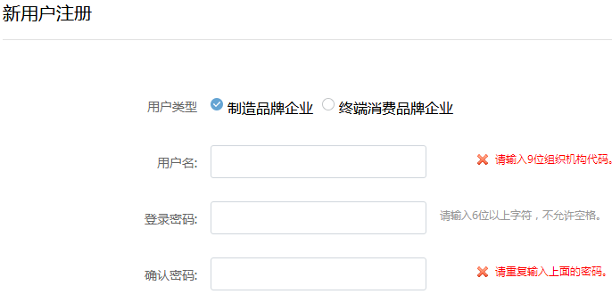
图1-1 企业注册页面（上部分）

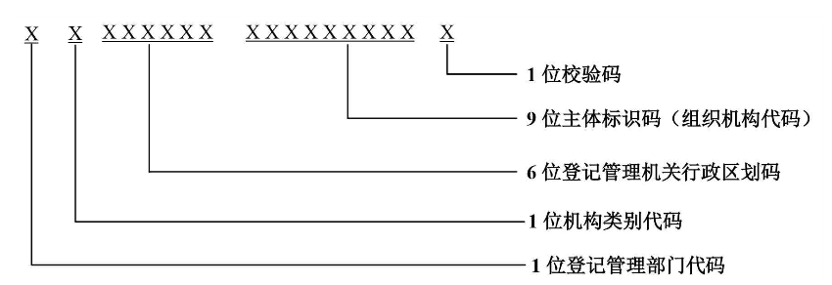
图1-2 统一社会信用代码结构

* 注意：由于同一组织机构代码只能注册一个账户，如注册完成后发现用户类型（“制造品牌企业”或“终端消费品牌企业”）选择错误，请联系技术支持单位修改（联系方式附后），并更新用户资料，重新填报调查表。
第二步：填报
进入调查表填报页面，逐项真实填写2018年以来数据资料。如不能一次完成填报，可点击调查表下方“暂时保存”，保存已填信息；续填或修改时，请进入“数据填报管理”，在操作栏点击“续填修改”；修改并点击“确认提交”后，修改权限自动关闭，调查表不可更改。（见图1-3）
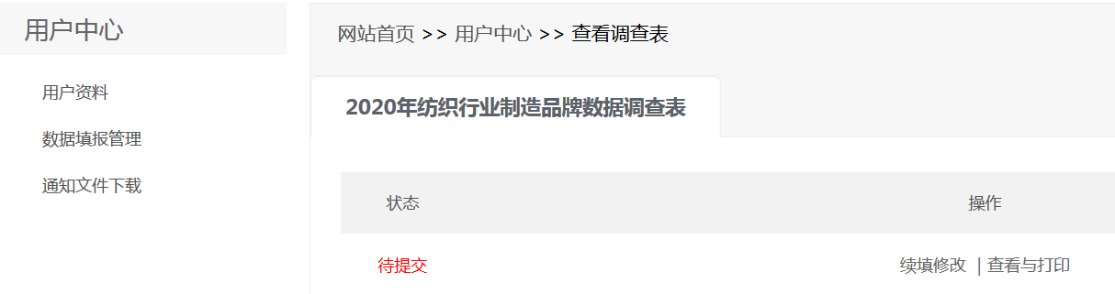
图1-3 续填修改页面

* 注意：各项均不可空缺；以万元/万美元/吨/万米/万件（套）为单位的，精确到小数点后两位；以人/个/家/平米为单位的，填写整数。
（二）说明
1.如何找回密码：如果忘记登录密码，在用户登录页面点击“忘记密码”，系统将自动发送新密码到注册时使用的电子邮箱。如果忘记邮箱，请联系技术支持单位（联系方式附后），重设密码。
2.如何修改注册信息和密码：登录填报系统后，在右上角用户中心/用户资料中，进行注册基本信息、密码以及找回密码用的邮箱修改。（见图1-4）
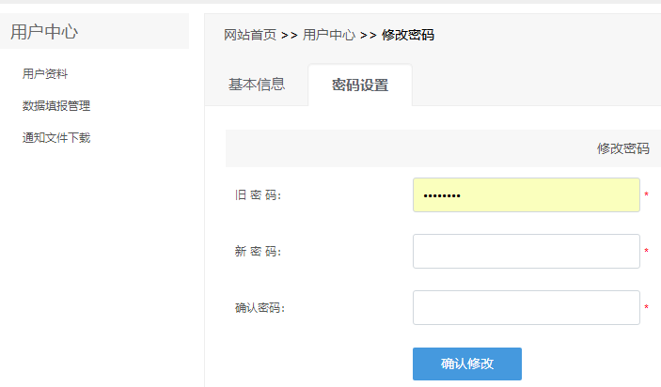
图1-4 用户资料管理入口

3.“确认提交”后如何再修改数据：“确认提交”（此时无法修改）后，如果发现调查表有误，请联系当地工信部门，申请开通修改权限，修改调查表并重新提交。

第二部分 省级工信部门网上审核
第一步：登录
登录“品牌建设调查系统”管理员入口（网址：diaocha.texbrand.org.cn/admin），以预设的用户名、密码登录。
第二步：修改密码
登录后，在右上角“修改密码”处修改密码。
第三步：审核
分别点击左侧“调查表管理”中“2020制造品牌”、“2020终端消费品牌”，进入企业列表页面，就“状态”栏显示为“待审核”的企业调查表进行“查看与打印”，查看企业填报的具体数据信息，信息无误的，点击“审核”。
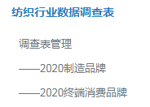
图2-1 左侧“调查表管理”栏

如发现数据有误，请点击“开启修改权限”，通知企业进行修改并重新提交调查表后，重新审核。
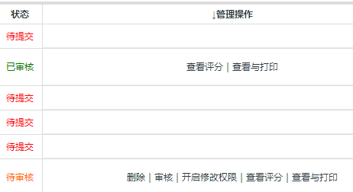
图2-2 “管理操作”栏

技术支持单位：
中国纺织工业联合会品牌工作办公室
联系人：刘正源 010-85229447
惠露露 010-85229928
传 真：010-85229869
E-mail: texbrand@ctic.org.cn

